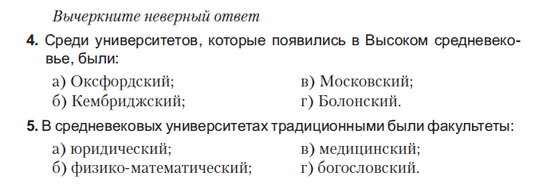  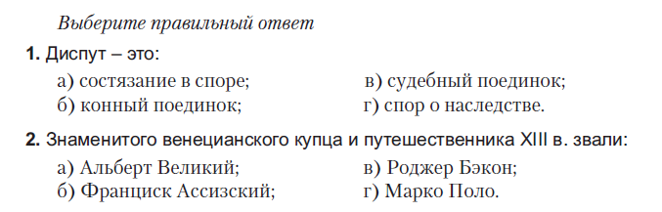  6. Сравните два архитектурных стиля: | 6. Сравните два архитектурных стиля:
  романский | готический
  романский | готический
6. Сравните два архитектурных стиля: | 6. Сравните два архитектурных стиля:
  романский | готический
  романский | готический

